Elettronica Industriale: Amplificatore in classe A-B

Lo scopo dell’esperienza è la caratterizzazione del guadagno e della banda passante di un amplificatore in classe A-B con pilotaggio in controfase. Viene eseguita in laboratorio e successivamente la simulazione con il software LTspice/SwitcherCAD III ci permette di visualizzarne l’andamento delle forme d’onda ottenute.

Schema elettrico:

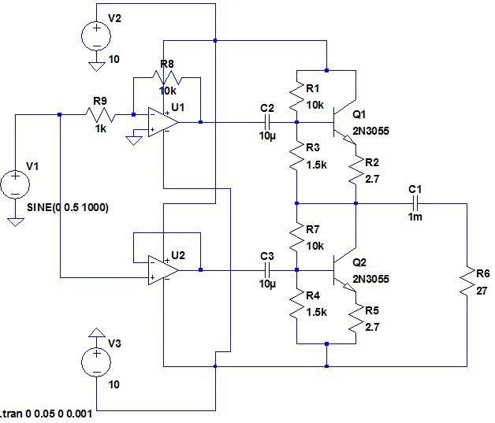

------------------COMPONENTI----------------

- Il guadagno Vout/Vin alla frequenza di 1kHz è di 9 (Quello teorico è di 10)
- V1 e V2 sono in controfase:
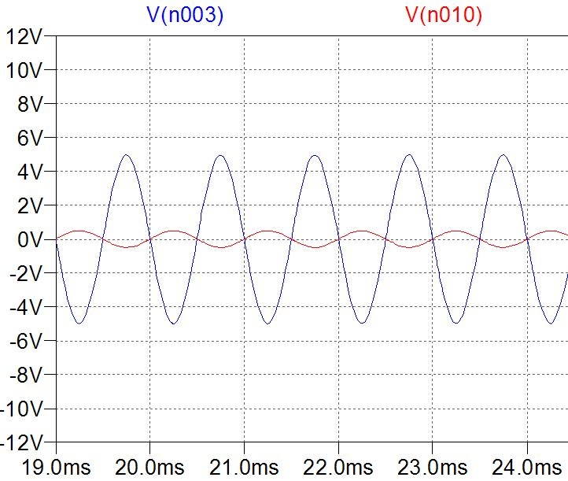

- La frequenza di taglio del circuito è approssimativamente di 28Hz : Vout ≈ 6,2 Vpp
- Il rendimento η viene calcolato nel seguente modo:
  - Pcc viene ricavato dai valori forniti dall’alimentatore ossia Vcc = 10,02 V e Icc = 0,09 A :
Pcc = 902 mW
  - PL = VL²/2*RL = 375 mW

η = 41.6 %

